Р Е С П У Б Л И К А Т Ы В А
А Д М И Н И С Т Р А Ц И Я Г О Р О Д А Т У Р А Н А
________________________________________________________________________
668510, Республика Тыва, г. Туран, ул. Щетинкина № 49, тел.\факс (39435)21242

П О С Т А Н О В Л Е Н И Е

от «24» декабря 2021 г. № 443 г. Туран

Об утверждении разработки и утверждения схем размещения нестационарных торговых объектов на территории городского поселения город Турана

В соответствии с Федеральным законом от 06.10.2003 N 131-ФЗ (ред. от 30.12.2021) "Об общих принципах организации местного самоуправления в Российской Федерации" и Федеральный закон от 28.12.2009 N 381-ФЗ (ред. от 01.04.2022) "Об основах государственного регулирования торговой деятельности в Российской Федерации", в соответствии с Уставом городского поселения город Туран, администрация города Турана Пий-Хемского кожууна Республики Тыва ПОСТАНОВЛЯЕТ:
- Утвердить прилагаемый Порядок разработки и утверждения схемы размещения нестационарных торговых объектов (приложение №1).
- Утвердить схему размещения нестационарных торговых объектов на территории городского поселения города Туран (приложение №2).
- Утвердить прилагаемый административный регламент по предоставлению администрацией городского поселения город Туран мест для размещения объектов нестационарной торговли (приложение №3).
- Разместить настоящее постановление и Схему, указанную в пункте 1 настоящего постановления, на официальном сайте Администрации города Туран (город-туран.рф) в информационно-телекоммуникационной сети «Интернет».
- Настоящее постановление вступает в силу со дня, следующего за днем его официального опубликования.
- Контроль за исполнением настоящего постановления возложить на консультанта по земельным и имущественным отношениям

Председатель администрации
г. Туран А.С. Донгак

Приложение №1
к постановлению администрации
городского поселения город Туран
от 24 декабря 2021 г № 443

ПОРЯДОК
разработки и утверждения схем размещения нестационарных торговых объектов на территории городского поселения город Туран

1.Общие положения
Порядок разработки и утверждения схем размещения нестационарных торговых объектов (далее - Порядок) разработан в целях реализации требований Федерального закона от 28 декабря 2009 года № 381-ФЗ «Об основах государственного регулирования торговой деятельности в Российской Федерации». Требования Порядка не распространяются на отношения, связанные с размещением нестационарных торговых объектов: - находящихся на территориях розничных рынков; - при проведении праздничных, общественно-политических, культурно-массовых и спортивных мероприятий, имеющих временный характер; при проведении ярмарок, выставок ярмарок.
2.Основные понятия
Для целей Порядка используются следующие основные понятия:
нестационарный торговый объект - торговый объект, представляющий собой временное сооружение или временную конструкцию, не связанные прочно с земельным участком, вне зависимости от присоединения или неприсоединения к сетям инженерно - технического обеспечения, в том числе передвижное сооружение. К нестационарным торговым объектам относятся павильоны, киоски, палатки, лотки, площадки для сезонной торговли, объекты развозной и разносной торговли и другие;
схема размещения нестационарных торговых объектов - схема, определяющая места размещения нестационарных торговых объектов на земельных участках, в зданиях, строениях, сооружениях, находящихся в государственной или муниципальной собственности.
3. Требования к порядку разработки и утверждения схемы размещения нестационарных торговых объектов
3.1. Размещение нестационарных торговых объектов на земельных участках, в зданиях, строениях, сооружениях, находящихся в государственной или муниципальной собственности, осуществляется в соответствии со схемой размещения нестационарных торговых объектов с учетом обеспечения устойчивого развития территории городского поселения город Туран и достижения нормативов минимальной обеспеченности населения площадью торговых объектов.
3.2. Включение нестационарных торговых объектов, расположенных на земельных участках, в зданиях, сооружениях, находящихся в государственной собственности, в схему размещения нестационарных торговых объектов производится в соответствии с порядком, установленным Правительством Российской Федерации.
3.3. Схема размещения нестационарных торговых объектов разрабатывается и утверждается администрацией городского поселения город Туран в соответствии с Уставом городского поселения город Туран и настоящим Порядком.
3.4. Разработанная схема размещения нестационарных торговых объектов должна обеспечивать:
- восполнение недостатка стационарной торговой сети;
- повышение доступности товаров для населения;
- содействие развитию торговли товарами местных производителей, в том числе производителей Республики Тыва.
3.5. Схема размещения нестационарных торговых объектов должна содержать адресный ориентир, тип нестационарных торговых объектов (павильон, киоск, автомагазин, тонар, торговая площадка и т.д.), количество нестационарных торговых объектов по каждому адресному ориентиру, вид реализуемой продукции, информацию об использовании нестационарного торгового объекта субъектами малого или среднего предпринимательства, осуществляющими торговую деятельность, период размещения нестационарных торговых объектов.
3.6. Схемой размещения нестационарных торговых объектов должно предусматриваться размещение не менее шестидесяти процентов нестационарных торговых объектов, используемых субъектами малого или среднего предпринимательства, осуществляющими торговую деятельность, от общего количества нестационарных торговых объектов.
3.7. Разработанная схема размещения нестационарных торговых объектов и внесение изменений в схему размещения нестационарных торговых объектов утверждается постановлением председателя администрации городского поселения город Туран.
3.8. Схема размещения нестационарных торговых объектов и вносимые в нее изменения подлежат обнародованию в порядке, установленном для официального обнародования муниципальных правовых актов, а также размещению на официальном сайте администрации г. Туран.
3.9. Утверждение схемы размещения нестационарных торговых объектов, равно как и внесение в нее изменений не может служить основанием для пересмотра мест размещения нестационарных торговых объектов, строительство, реконструкция или эксплуатация которых были начаты до утверждения указанной схемы. Такие нестационарные торговые объекты включаются в новую схему размещения нестационарных торговых объектов как действующие, если они размещены в соответствии с действующим законодательством Российской Федерации.
3.10. Размещение нестационарных торговых объектов должно обеспечивать свободное движение пешеходов и доступ потребителей к торговым объектам, в том числе обеспечение безбарьерной среды жизнедеятельности для инвалидов и иных маломобильных групп населения, беспрепятственный подъезд спецтранспорта при чрезвычайных ситуациях.
3.11. Расстояние между нестационарными торговыми объектами, осуществляющими реализацию одинаковых групп товаров, должно составлять не менее 250 метров, за исключением нестационарных торговых объектов, расположенных в зонах рекреационного назначения. Расстояние от края проезжей части до нестационарного торгового объекта должно составлять не менее 3,0 м.
3.12. Внешний вид нестационарных торговых объектов должен соответствовать внешнему архитектурному облику сложившейся застройки в поселении.
3.13. Площадки для размещения нестационарных торговых объектов и прилегающая территория должны быть благоустроены.
3.14. Период размещения нестационарного торгового объекта - круглогодично.
Не допускается установка витрин-холодильников на проезжей части и газонах.
3.15. Не допускается размещение нестационарных торговых объектов:
в местах, не включенных в схему;
- в полосах отвода автомобильных дорог; - в арках зданий, на газонах, цветниках, клумбах, площадках (детских, для отдыха, спортивных), на дворовых территориях жилых зданий, в местах, не оборудованных подъездами для разгрузки товара, на тротуарах шириной менее 3 метров;
- ближе 5 метров от окон жилых и общественных зданий и витрин стационарных торговых объектов;
- на инженерных сетях и коммуникациях и в охранных зонах инженерных сетей и коммуникаций;
- на расстоянии менее 25 метров от мест сбора мусора и пищевых отходов, дворовых уборных, выгребных ям;
- в случае, если размещение нестационарных торговых объектов уменьшает ширину пешеходных зон до 3 метров и менее.
3.16. В схему не чаще одного раза в квартал могут быть внесены изменения в порядке, установленном для ее разработки и утверждения.
3.17. Основаниями для внесения изменений в схему являются:
- реализация долгосрочных стратегических и государственных программ повлекших изменение нормативов минимальной обеспеченности населения площадью торговых объектов;
- прекращение, перепрофилирование деятельности стационарных торговых объектов, повлекшие снижение обеспеченности населения площадью торговых объектов до уровня ниже установленного норматива минимальной обеспеченности населения площадью торговых объектов;
- новая застройка отдельных элементов планировочной структуры населенных пунктов, районов, микрорайонов, иных элементов, повлекшая изменение нормативов минимальной обеспеченности населения площадью торговых объектов;
- ремонт и реконструкция автомобильных дорог.
3.18. Разработанная и согласованная схема утверждается постановлением администрации городского поселения город Туран, размещается на официальном сайте администрации г. Туран «город-туран.рф).

Приложение № 2
УТВЕРЖДЕНА
постановлением
администрации города от 24.12.2021г. № 443

СХЕМА
размещения нестационарных торговых объектов на территории муниципального образования «городского поселения города Туран» текстовая и графическая части
  - Текстовая часть
    - Таблица
Учетн ый номер неста циона рного торго вого объек та | Адресные ориентиры нестационарного торгового объекта/территориаль ная зона/район | Вид нестациона рного торгового объекта | Специализация нестационарного торгового объекта | Площадь нестацион арного торгового объекта, кв.м | Площадь земельного участка,  здания, строения, сооружения, на (в) котором расположен нестационарны й торговый объект  кв.м | Собственник земельного участка, здания, строения, сооружения, на (в) котором расположен нестационарный торговый объект | Кадастровый номер земельного участка, здания, строения, сооружения, на (в) котором расположен нестационарный торговый объект (при наличии)
1 | 2 | 3 | 4 | 5 | 6 | 7 | 8
1 | В районе  магазина  по ул. Красных Партизан, 14а территориальная зона городских скверов, магазинов  (ОД-1) | автоприцеп | непродовольственные товары, продовольственные товары (кроме алкогольной продукции, пива и напитков,  изготовленных на основе пива, табачных изделий) | не более 20 кв.м | не более 20 кв.м | государственная собственность не разграничена | отсутствует
2 | В районе  магазина  по ул. Красных Партизан, 15 территориальная зона городских скверов, магазинов  (ОД-1) | автоприцеп | общественное питание  (без продажи алкогольной продукции, | не более 18 кв.м | не более 18 кв.м | государственная  собственность не разграничена | отсутствует
3 | В районе жилого дома по ул. Щетинкина, 6 территориальная зона городских скверов, магазинов  (ОД-1) | Павильон | общественное питание  (без продажи алкогольной продукции | не более 9 кв.м | не более 9 кв.м | государственная  собственность  не разграничена | Отсутствует
4 | В районе  магазина  по ул. Комсомольская, 92  территориальная зона вдоль федеральной трассы, магазинов | автоприцеп | общественное питание  (без продажи алкогольной продукции | не более 18 кв.м | не более 36 кв.м | государственная  собственность  не разграничена | Отсутствует

    - Понятия и термины, используемые в Схеме размещения нестационарных торговых объектов на территории муниципального образования «городского поселения города Туран» текстовая и графическая части, применяются в значении, используемом в действующем законодательстве Российской Федерации.
    - Размещение нестационарных торговых объектов, указанных в строках: 1, 2, 3, 4 в таблице 1.1 настоящего раздела предусмотрено для субъектов малого или среднего предпринимательства
    - Места размещения нестационарных торговых объектов не должны нарушать внешний архитектурный облик сложившейся застройки. Нестационарные торговые объекты, размещаемые на территории муниципального образования «городского поселения города Туран», должны соответствовать нормативным требованиям к внешнему облику нестационарного торгового объекта.
    - Срок действия договора на право размещения нестационарного торгового объекта, договора на осуществление торговой деятельности в нестационарном торговом объекте согласовывается с администрацией города
  - Графическая часть:

- место под нестационарный объект

В районе
магазина
по ул. Красных Партизан, 14а

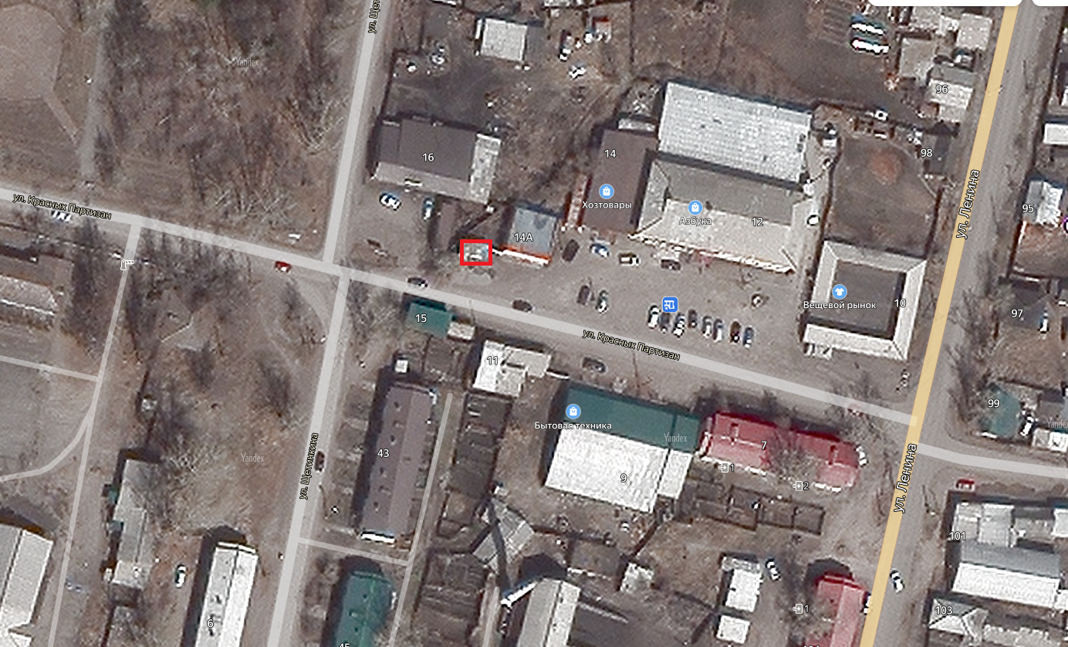

- место под нестационарный объект

В районе
магазина
по ул. Красных Партизан, 15

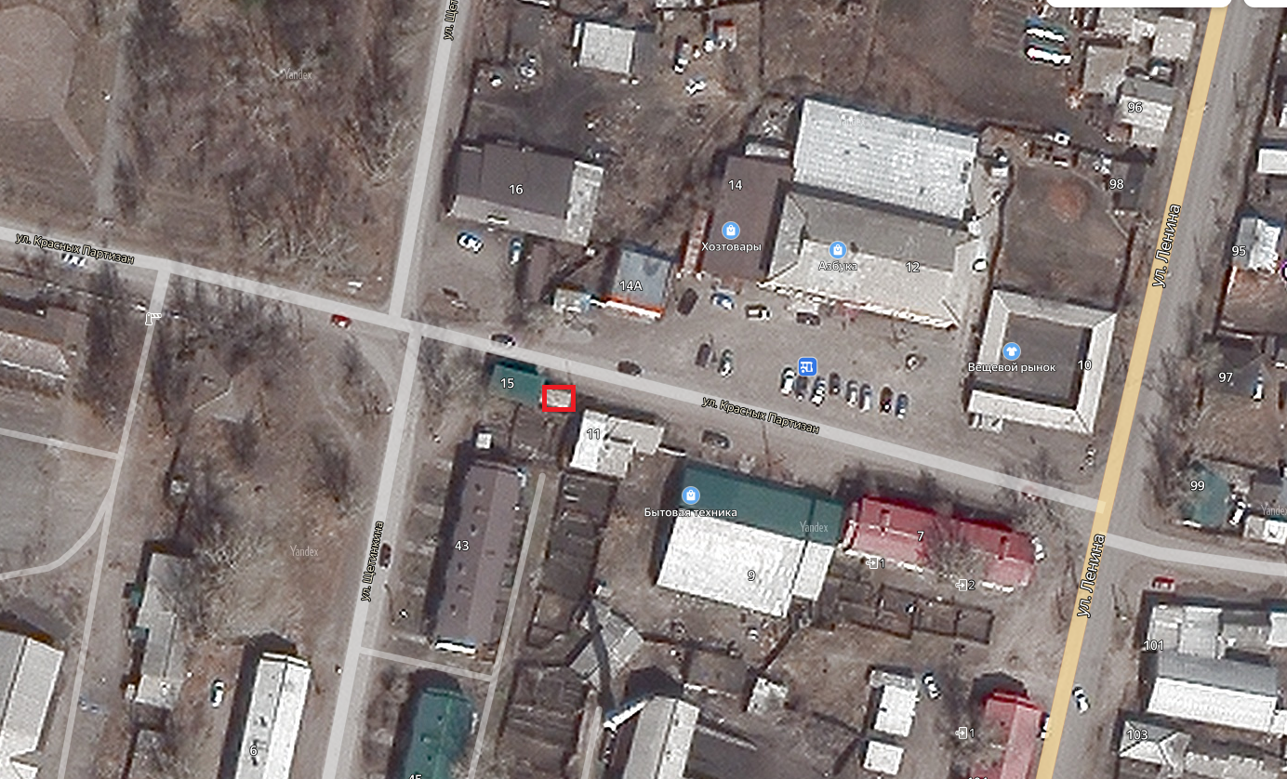

- место под нестационарный объект

В районе
Жилого дома
по ул. Щетинкина 6

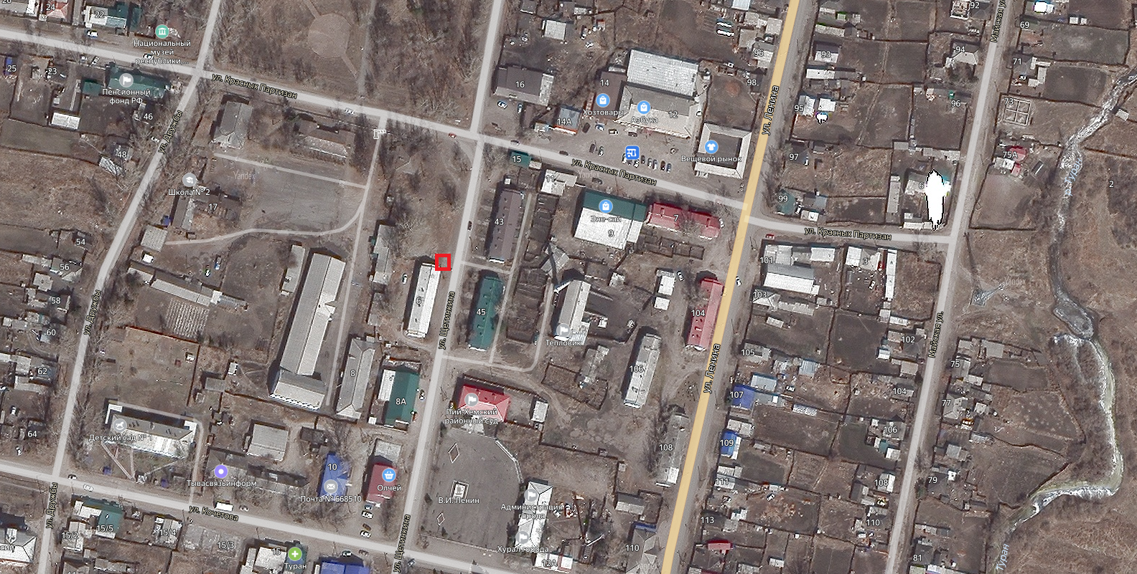

- место под нестационарный объект

В районе
магазина
по ул. Комсомольская, 92

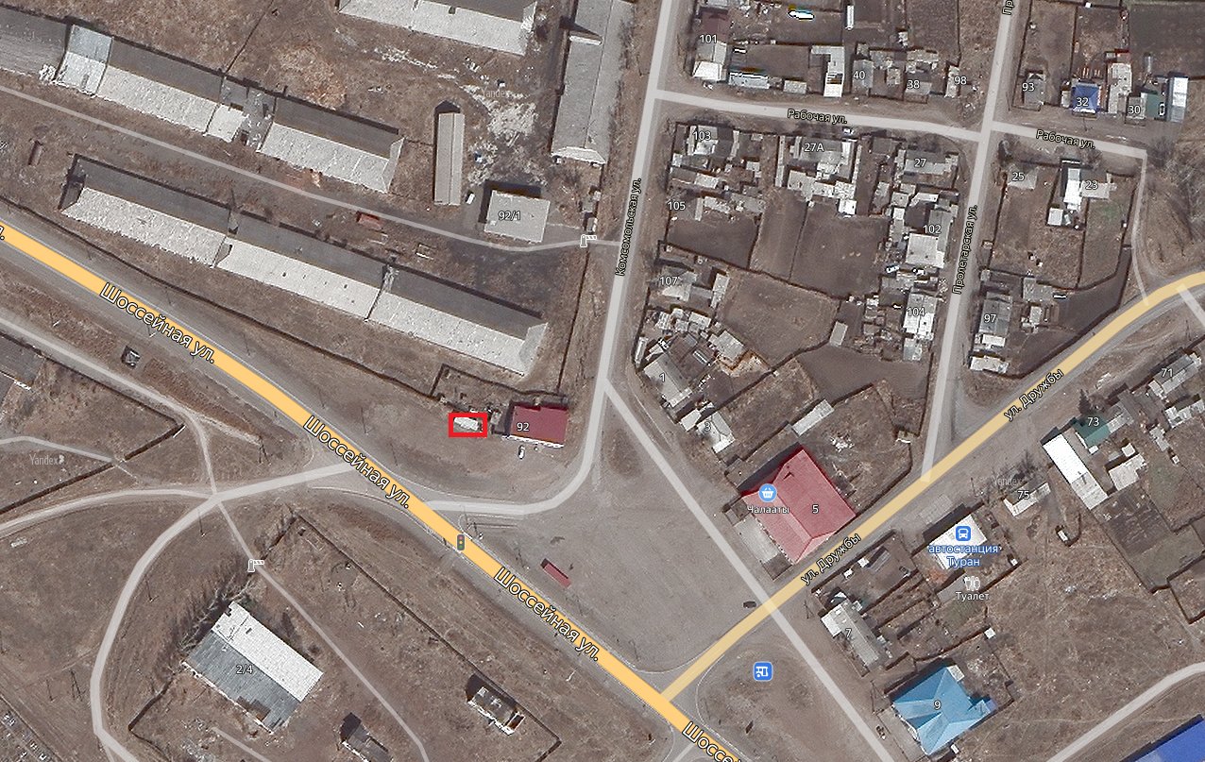

Приложение № 3
к постановлению администрации
городского поселения город Туран
от 24 декабря 2021 г № 443

АДМИНИСТРАТИВНЫЙ РЕГЛАМЕНТ
по предоставлению администрацией городского поселения город Туран мест для размещения объектов нестационарной торговли

1.Общие положения
1.1. Настоящий административный регламент разработан в целях повышения качества и доступности исполнения администрацией городского поселения город Туран (далее - Администрация) по согласованию предоставления мест для размещения объектов нестационарной торговли на территории городского поселения город Туран.
1.2. Заявителями на предоставление муниципальной услуги по согласованию предоставления мест для размещения объектов нестационарной торговли являются юридические лица, индивидуальные предприниматели и физические лица.
1.3. Порядок информирования о правилах предоставления:
1.3.1. Информация размещается: официальном сайте администрации г. Туран «город-туран.рф»
1.3.2. Получить информацию по вопросам предоставления можно посредством:
- письменного обращения в Администрацию с использованием средств телефонной связи;
- при личном обращении в Администрацию;
- посредством электронной почты: adm.gorodaturan@yandex.ru.
1.3.3. Организация приема обратившихся лиц осуществляется ежедневно в течение всего рабочего времени в соответствии с режимом работы Администрации. Прием осуществляет: специалист по управлению муниципальным имуществом.
1.3.4. Консультации предоставляются по следующим вопросам:
- перечня документов, необходимых для предоставления муниципальной услуги, комплектности (достаточности) представленных документов;
- источника получения документов, необходимых для предоставления муниципальной услуги (орган, организация и их местонахождение);
- времени приема и выдачи документов;
- сроков предоставления муниципальной услуги;
- порядка обжалования действий (бездействия) и решений, осуществляемых и принимаемых в ходе предоставления муниципальной услуги.
1.3.5. Консультации обратившихся лиц могут осуществляться устно. Сотрудник должен принять все необходимые меры для дачи полного и оперативного ответа на поставленные вопросы. В случае если для ответа требуется дополнительное время, сотрудник, осуществляющий консультирование, может предложить гражданам другое, удобное для них время, или обратиться в письменном виде.
1.3.6. Основными требованиями к консультированию граждан являются:
а) достоверность представляемой информации;
б) четкость изложения информации;
в) наглядность форм представляемой информации;
г) удобство и доступность представляемой информации;
д) оперативность представления информации.
1.3.7. При ответах на телефонные звонки и устные обращения ответственное лицо в вежливой (корректной) форме информируют обратившихся по интересующим их вопросам. Ответ на телефонный звонок должен начинаться с информации о наименовании органа, в который позвонил гражданин, фамилии, имени, отчества и должности сотрудника, принявшего телефонный звонок.
1.3.8. При невозможности ответственного лица, принявшего звонок, самостоятельно ответить на поставленные вопросы, они должны быть переадресованы другому должностному лицу или же обратившемуся по телефону гражданину должен быть сообщен телефонный номер, по которому можно получить необходимую информацию.
1.3.9. В сети Интернет размещается информация текст административного регламента, перечень документов, необходимых для предоставления муниципальной услуги, образец формы заявки для выдачи разрешения на право организации розничной торговли.
1.4. Муниципальная услуга предоставляется при личном участии заявителя, в электронном виде по принципу «одного окна», в том числе через многофункциональный центр.
2. Стандарт предоставления муниципальной услуги
2.1. Наименование муниципальной услуги: согласование предоставления мест для размещения объектов нестационарной торговли на территории городского поселения город Туран.
2.2. Органом, предоставляющим муниципальную услугу, является администрация городского поселения город Туран,
2.3. Результат предоставления муниципальной услуги: согласование предоставления мест для размещения объектов нестационарной торговли на территории городского поселения город Туран
2.4. Срок предоставления муниципальной услуги: не позднее 30 дней со дня приема и регистрации обращения заявителя.
2.5. Муниципальная услуга предоставляется в соответствии со следующими нормативными правовыми актами: - Федеральный закон от 06.10.2003 № 131-ФЗ «Об общих принципах организации местного самоуправления в Российской Федерации»; - Федеральный закон от 27.07.2010 № 210-ФЗ «Об организации предоставления государственных и муниципальных услуг»; - Федеральный закон от 02.05.2006 № 59-ФЗ «О порядке рассмотрения обращений граждан Российской Федерации»; - Федеральный закон от 28.12.2009 № 381-ФЗ «Об основах государственного регулирования торговой деятельности в Российской Федерации»; - Устав муниципального образования городского поселения город Туран; - схема размещения нестационарных торговых объектов, утвержденной постановлением администрации городского поселения город Туран «Об утверждении Порядка разработки и утверждения схемы размещения нестационарных торговых объектов» от 24.12.2021 г. № 433.
2.6. Исчерпывающий перечень документов, необходимых в соответствии с законодательными и иными нормативными правовыми актами для предоставления муниципальной услуги: для согласования мест для размещения нестационарных торговых объектов на территории муниципального образования заявителям необходимо обратиться с заявлением на организацию мелкорозничной торговли (приложение №1) в Администрацию в письменной форме с предъявлением документа, удостоверяющего личность. В этом заявлении должны быть указаны:
а) наименование предприятия, в том числе фирменное наименование, и организационно-правовая форма юридического лица, индивидуального предпринимателя;
б) фамилия, имя отчество руководителя юридического лица, индивидуального предпринимателя или гражданина, ведущего крестьянское (фермерское) хозяйство, личное подсобное хозяйство и занимающегося садоводством, огородничеством и животноводством;
в) группа товаров.
Дополнительно юридическим лицам, индивидуальным предпринимателям, крестьянским (фермерским) хозяйствам необходимо представить ассортиментный перечень товаров (оказания услуг), реализуемых в объектах мелкорозничной торговли.
2.7. Основанием для отказа в приеме документов, необходимых для предоставления муниципальной услуги является отсутствие полномочий у заявителя.
2.8. Основанием для отказа в предоставлении муниципальной услуги является предоставление недостоверной информации и (или) не представление необходимых документов, указанных в п. 2.6 настоящего регламента.
2.9. Предоставление муниципальной услуги осуществляется бесплатно.
2.10. Максимальное время ожидания в очереди при подаче документов для предоставления муниципальной услуги и при получении результата предоставления муниципальной услуги не должно превышать 30 минут.
2.11. Срок регистрации заявки заявителя на предоставление муниципальной услуги – в день приема заявки.
2.12. Требования к местам предоставления муниципальной услуги:
2.12.1. Прием граждан для оказания муниципальной услуги осуществляется согласно графику работы администрации.
2.12.2. Рабочие места работников, осуществляющих рассмотрение обращений граждан, оборудуются средствами вычислительной техники (как правило, один компьютер) и оргтехникой, позволяющими организовать исполнение функции в полном объеме (выделяются бумага, расходные материалы, канцелярские товары в количестве, достаточном для исполнения функции по рассмотрению обращений граждан).
2.12.3. Места для проведения личного приема граждан оборудуются стульями, столами, обеспечиваются канцелярскими принадлежностями для написания письменных обращений, информационными стендами.
2.12.4. В местах предоставления муниципальной услуги предусматривается оборудование доступных мест общественного пользования (туалетов).
3. Административные процедуры
Предоставление муниципальной услуги включает в себя следующие административные процедуры:
- рассмотрение документов, принятие решения о согласовании предоставления мест для размещения объектов нестационарной торговли на территории городского поселения город Туран.
Основанием для начала административной процедуры является обращение заявителя (его представителя, доверенного лица) в Администрацию с комплектом документов, необходимых для предоставления услуги и указанных в пункте 2.6 настоящего административного регламента.
Ответственный за выполнение административной процедуры – ведущий специалист по управлению муниципальным имуществом администрации, в случае его отсутствия, обязанности по проведению административной процедуры возлагаются на другого специалиста, назначенного председателем администрации.
Ответственное лицо, уполномоченное на прием документов, устанавливает предмет обращения, устанавливает личность заявителя, проверяет документ, удостоверяющий личность, проверяет полномочия заявителя, проверяет наличие всех необходимых документов исходя из соответствующего перечня документов, представляемых на предоставление муниципальной услуги.
После первичной проверки при установлении фактов отсутствия необходимых документов, несоответствия представленных документов требованиям, указанным в разделе 2.6 настоящего административного регламента, ответственное лицо, уполномоченное на прием документов, уведомляет заявителя о наличии препятствий для предоставления муниципальной услуги, объясняет заявителю содержание выявленных недостатков представленных документов и предлагает принять меры по их устранению: - при согласии заявителя устранить препятствия ответственное лицо, уполномоченное на прием документов, возвращает представленные документы заявителю; - при несогласии заявителя устранить препятствия ответственное лицо, уполномоченное на прием документов, готовит письменное уведомление об отказе в предоставлении муниципальной услуги.
Данное письменное уведомление подписывается председателем администрации и выдается заявителю в течение 2 рабочих дней с момента подписания. Рассмотрение заявки и документов, необходимых для предоставления услуги, указанных в пункте 2.6 настоящего Регламента, осуществляется только до регистрации заявки для получения согласования мест для размещения нестационарных торговых объектов.
В случае представления заявителем всех необходимых документов для предоставления муниципальной услуги, заявка регистрируется в приемной администрации в день подачи. Администрация принимает решение о возможности согласования предоставления места для размещения объекта нестационарной торговли на территории городского поселения город Туран, в течение 30 дней с даты регистрации заявки. На основании решения о согласовании предоставления места для размещения объекта нестационарной торговли на территории городского поселения город Туран ответственное лицо, уполномоченное на прием документов, регистрирует его в книге регистрации согласованных заявлений. Все участники, подавшие заявку, письменно оповещаются о решении в течение 2 рабочих дней со дня принятия решения. Результатом выполнения административной процедуры является согласование предоставления места для размещения объекта нестационарной торговли на территории городского поселения город Туран.
4. Формы контроля за исполнением административного регламента.
4.1. Порядок осуществления текущего контроля за соблюдением и исполнением ответственным лицом положений административного регламента и иных нормативно-правовых актов, регулирующих предоставление муниципальной услуги осуществляются председателем городского поселения город Туран.
4.2. Контроль за полнотой и качеством предоставления муниципальной услуги включает в себя выявление и устранение нарушений прав заявителей при предоставлении им муниципальной услуги, рассмотрение, принятие решений и подготовку ответов на обращения заявителей, содержащих жалобы на решения, действия (бездействие) ответственного лица.
4.3. В случае выявления нарушений прав заявителей при предоставлении муниципальной услуги, осуществляется привлечение виновных лиц к ответственности в соответствии с законодательством Российской Федерации.
4.4. Ответственное лицо, уполномоченное на прием заявлений, несет персональную ответственность за соблюдение сроков и порядка приема документов, проверку документов, определение их подлинности и соответствия установленным требованиям, а также соблюдения сроков выполнения административных действий, входящих в его компетенцию, которые должны быть указаны в данном административном регламенте.
5. Порядок обжалования действий (бездействия) должностного лица, а также принимаемого им решения при предоставлении муниципальной услуги
5.1. Получатели муниципальной услуги (заявители) имеют право на обжалование действий или бездействий работников Администрации в досудебном и судебном порядке в соответствии с законодательством Российской Федерации.
5.2. Для обжалования действий (бездействия) должностного лица, а также принятого им решения при предоставлении муниципальной услуги, в досудебном (внесудебном) порядке заявитель направляет жалобу: председателю городского поселения город Туран – при обжаловании действий (бездействия) и решения специалистов Администрации;
5.3. Заявители могут обратиться с жалобой лично или направить жалобу с использованием информационно-телекоммуникационной сети Интернет, почтовой связи или по электронной почте в администрацию сельского поселения.
5.4. Заявитель может обратиться с жалобой в том числе в следующих случаях:
1) нарушение срока регистрации запроса заявителя о предоставлении муниципальной услуги;
2) нарушение срока предоставления муниципальной услуги;
3) требование у заявителя документов, не предусмотренных нормативными правовыми актами; 4) отказ в приеме документов, предоставление которых предусмотрено нормативными правовыми актами для предоставления муниципальной услуги, у заявителя;
5) отказ в предоставлении услуги, если основания отказа не предусмотрены федеральными законами и принятыми в соответствии с ними иными нормативными правовыми актами;
6) затребование с заявителя при предоставлении муниципальной услуги платы, не предусмотренной нормативными правовыми актами;
7) отказ органа, предоставляющего муниципальную услугу, должностного лица органа, предоставляющего муниципальную услугу, в исправлении допущенных опечаток и ошибок в выданных в результате предоставления муниципальной услуги документах либо нарушение установленного срока таких исправлений.
5.5. Жалоба должна содержать:
1) наименование органа, предоставляющего муниципальную услугу, должностного лица органа, предоставляющего муниципальную услугу, либо муниципального служащего, решения и действия (бездействие) которых обжалуются;
2) фамилию, имя, отчество (последнее - при наличии), сведения о месте жительства заявителя - физического лица либо наименование, сведения о месте нахождения заявителя - юридического лица, а также номер (номера) контактного телефона, адрес (адреса) электронной почты (при наличии) и почтовый адрес, по которым должен быть направлен ответ заявителю;
3) сведения об обжалуемых решениях и действиях (бездействии) органа, предоставляющего муниципальную услугу, должностного лица органа, предоставляющего муниципальную услугу, либо муниципального служащего;
4) доводы, на основании которых заявитель не согласен с решением и действием (бездействием) органа, предоставляющего муниципальную услугу, должностного лица органа, предоставляющего муниципальную услугу, либо муниципального служащего. Заявителем могут быть представлены документы (при наличии), подтверждающие доводы заявителя, либо их копии.
5.6. Основаниями для отказа в рассмотрении заявления (жалобы) либо о приостановления её рассмотрения являются:
- не указана фамилия заявителя, направившего обращение;
- не указан почтовый адрес, по которому должен быть направлен ответ;
- в обращении содержатся нецензурные либо оскорбительные выражений, угрозы жизни, здоровью и имуществу должностного лица, а также членов их семей;
- текст письменного обращения не поддается прочтению;
- в обращении заявителя содержится вопрос, на который автору неоднократно давались письменные ответы по существу в связи с ранее направляемыми обращениями и при этом в обращении не приводятся новые доводы или обстоятельства;
- не соблюдены установленные сроки обжалования, и лицо не обратилось с заявлением о восстановлении пропущенного срока для обжалования либо заявление о восстановлении пропущенного срока для обжалования отклонено;
- лицо, подавшее жалобу, обратилось с жалобой аналогичного содержания в суд и такая жалоба принята судом к рассмотрению либо по ней вынесено решение;
- предметом указанной жалобы являются решение, действие органа или должностного лица органа, предоставляющего данную муниципальную услугу.
5.7.Срок рассмотрения жалобы не должен превышать 30 дней со дня ее регистрации. В случае обжалования отказа органа, предоставляющего муниципальную услугу, должностного лица органа, предоставляющего муниципальную услугу, в приеме документов у заявителя либо в исправлении допущенных опечаток и ошибок или в случае обжалования нарушения установленного срока таких исправлений - в течение 5 рабочих дней со дня ее регистрации.
5.8. Основанием для начала процедуры досудебного (внесудебного) обжалования является поступление жалобы (обращения).
5.9. Заявитель имеет право на получение информации и документов, необходимых для обоснования и рассмотрения жалобы.
5.10. По результатам рассмотрения жалобы орган, предоставляющий муниципальную услугу, принимает одно из следующих решений:
- удовлетворяет жалобу, в том числе в форме отмены принятого решения, исправления допущенных органом, предоставляющим муниципальную услугу, опечаток и ошибок в выданных в результате предоставления муниципальной услуги документах, возврата заявителю денежных средств, взимание которых не предусмотрено нормативными правовыми актами, а также в иных формах;
- отказывает в удовлетворении жалобы.
5.11. Не позднее дня, следующего за днем принятия решения заявителю в письменной форме и по желанию заявителя в электронной форме направляется мотивированный ответ о результатах рассмотрения жалобы.
5.12. В случае установления в ходе или по результатам рассмотрения жалобы признаков состава административного правонарушения или преступления должностное лицо, наделенное полномочиями по рассмотрению жалоб, незамедлительно направляет имеющиеся материалы в органы прокуратуры.
5.13. Получатели муниципальной услуги вправе обжаловать решения, принятые в ходе предоставления муниципальной услуги, действия или бездействия должностных лиц, ответственных или уполномоченных работников, работников, участвующих в предоставлении муниципальной услуги, в судебном порядке.

Приложение 1
к административному регламенту предоставление мест
для размещения объектов нестационарной торговли

СОГЛАСОВАНО
Председатель администрации
городского поселения город Туран
__________________ А.С. Донгак

ЗАЯВЛЕНИЕ
на организацию мелкорозничной торговли
с передвижных объектов, в том числе с рук, лотков, автомашин

__________________________________________________________________________________ (наименование юридического лица, ФИО индивидуального предпринимателя) ______________________________________________________________________________________________
(юридический адрес, регистрационный № транспортного средства)

Прошу предоставить место для осуществления мелкорозничной торговли с передвижных объектов, в том числе с рук, лотков, автомашин (нужное подчеркнуть)
Расположение торгового места,

Дата и время
Дата | Время торговли
 | с до
Вид товаров (продукции)

Обязуюсь исполнять:
1. Соблюдение санитарных норм и правил торговли.
2. Уборка торгового места по окончании торговли.

Дата ______________________ Подпись заявителя _________________

Приложение 2
к административному регламенту предоставление
мест для размещения объектов нестационарной торговли

БЛОК-СХЕМА
последовательности действий предоставления муниципальной услуги
мест для размещения объектов нестационарной торговли»

Прием, регистрация, рассмотрение заявления и необходимого пакета документов

Документы не соответствуют требованиям административного регламента
Документы соответствуют требованиям административного регламента

Согласование предоставления мест для размещения объектов нестационарной торговли
Подготовка и направление решения об отказе в Согласовании предоставления мест для размещения объектов нестационарной торговли

Оформление и выдача согласованного заявления

